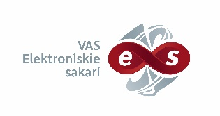

VAS “Elektroniskie sakari”

Atklāts konkurss
„Radiofrekvenču peilēšanas sistēmu iegāde”
Iepirkuma identifikācijas Nr. VASES 2022/12

Informācija par iepirkumu procedūru pieejama Elektronisko iepirkumu sistēmā:
https://www.eis.gov.lv/EKEIS/Supplier/Procurement/84316

Open competition
“Purchase of Radio Frequency Direction Finding Systems”
Procurement Identification No. VASES 2022/12

